Инструкция для учащегося
по работе с МЭО
- Получите логин и Пароль для входа в систему.
- В адресной̆ строке браузера набрать адрес: http://tele.edu.27.ru
- В открывшемся окне аутентификации ввести логин и пароль:
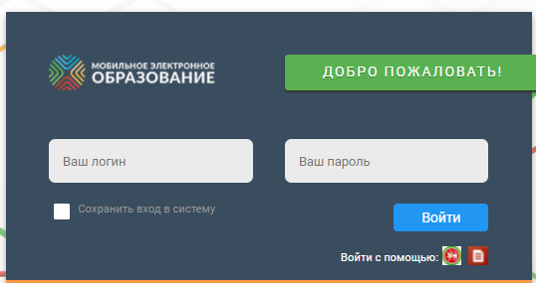
- Откроется страница личного кабинета.
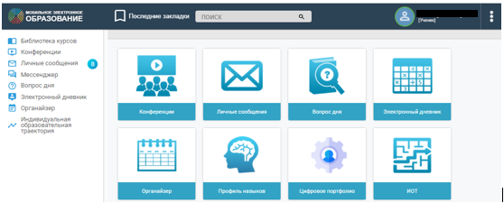
- Внимательно изучите прикрепленные курсы:
  - Выбираем кнопку «Библиотека курсов» (рисунок 1)
  - Из списка курсов выбрать нужный предмет (щелкнуть по картинке), например, «Литература 5 класс» (рисунок 2)
  - Щелкните по предмету и откроется окно «Оглавление» (рисунок 3)
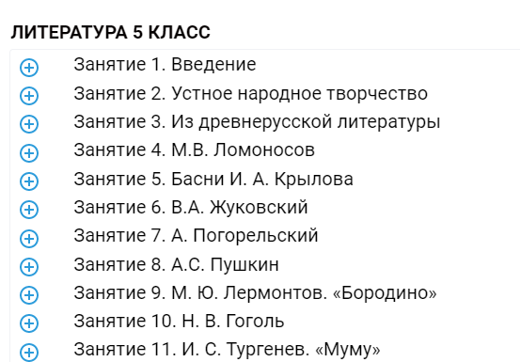
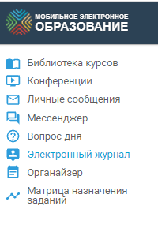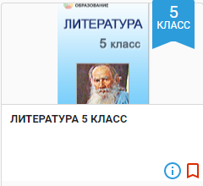
Рис.1 Рис. 2 Рис. 3

- Из списка выбираем заданное занятие учителем или выбранное самостоятельно.
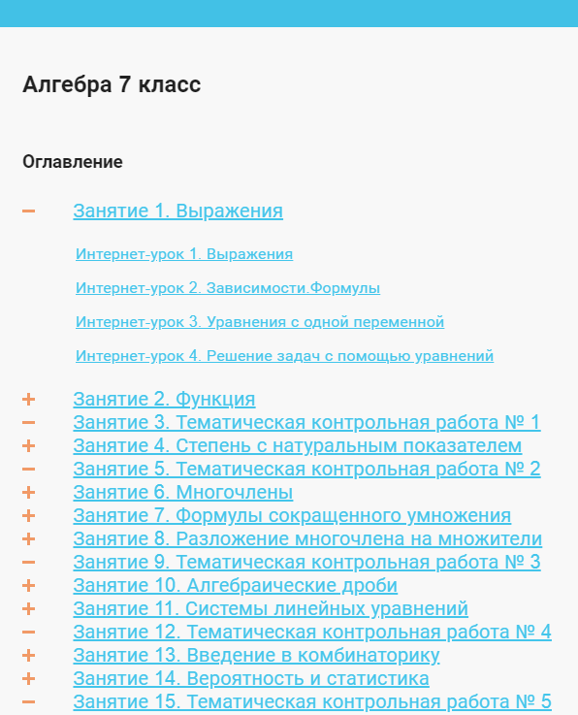
- Просмотрите материал урока и задания к нему непосредственно перемещаясь по страницам урока или через итоговую страницу урока.
Для этого:
  - Выберите урок, щелкнув в оглавлении на теме, данной учителем. Обратите Внимание! Занятие может состоять из нескольких уроков. Можно просмотреть каждую страницу занятия и познакомиться с заданиями.
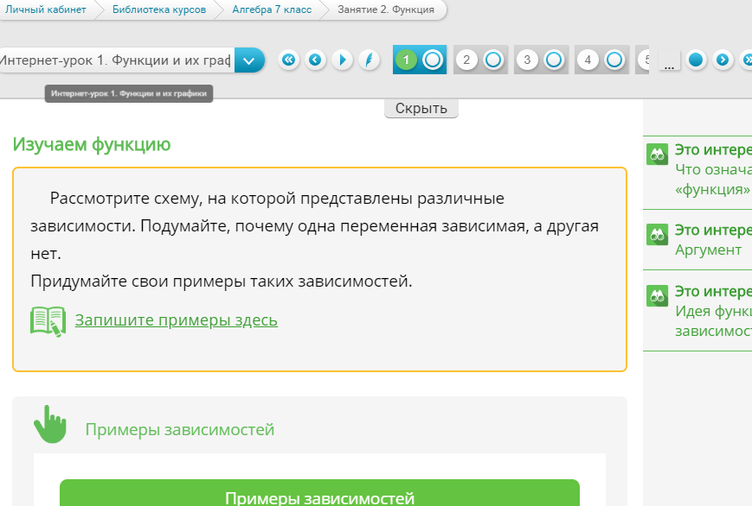
7.2, а можно зайти на итоговую страницу урока (кнопка, выделена синим цветом) и там просмотреть все задания к данному уроку.
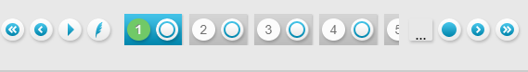
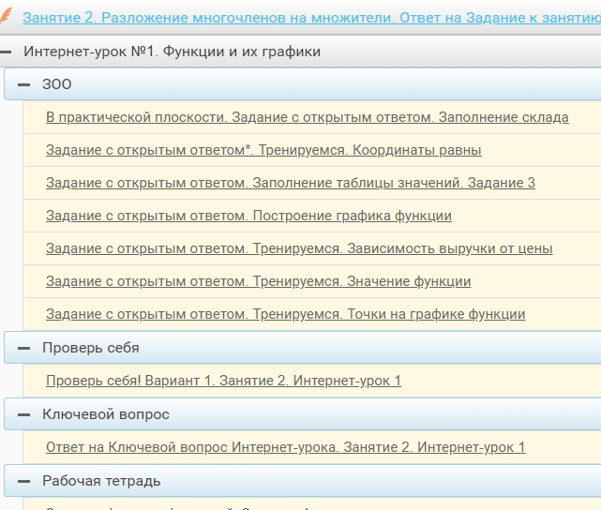

РУБРИКИ УРОКА
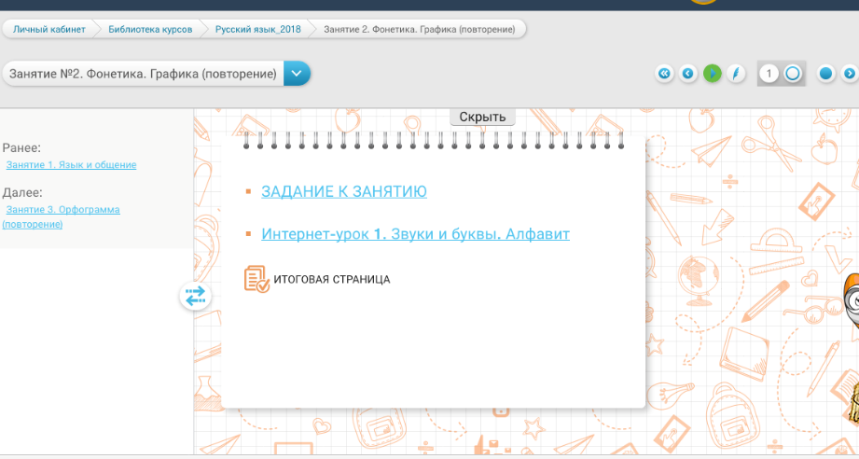
Интернет-урок содержит рубрики :
- Вспоминаем
- Выдвигаем гипотезу
- Узнаем
- Ключевой вопрос Интернет-урока
- Интерактивные задания с открытым ответом и тренажёры
- дополнительные материалы (они могут располагаться на основной странице урока или в панели справа)
- задание к занятию (практико-ориентированное)
Для просмотра теории в новой версии МЭО есть кнопка: 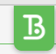
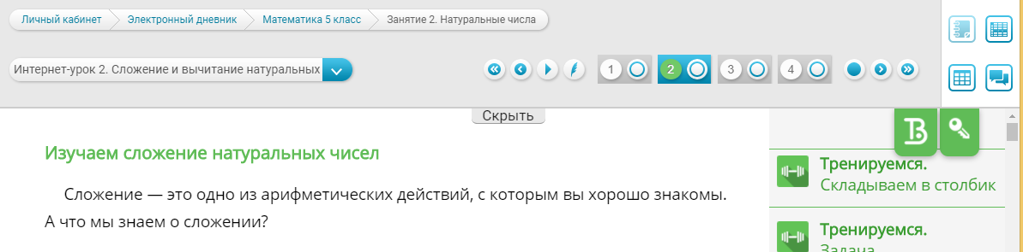

ВИДЫ ЗАДАНИЙ
- ключевой вопрос Интернет-урока (ОБЯЗАТЕЛЬНЫЙ ДЛЯ ВЫПОЛНЕНИЯ);
- своеобразная форма фиксации результатов деятельности — «рабочая тетрадь»;
- задания-тренажёры с автоматической проверкой результата;
Выполните задание, чтобы проверить задания-тренажер нажмите на кнопку
Если задание выполнено верно, то система сообщит «Молодец», если задание выполнено не верно появится надпись «Попробуй еще раз»
С помощью кнопки можно переназначить задания и выполнять до тех пор, пока не найдете верный ответ. Данные задания не учитываются при выставлении отметки.
- контролирующие задания с автоматической проверкой результата («Проверьте себя»);
Для выполнения данного вида заданий дается 3 попытки.
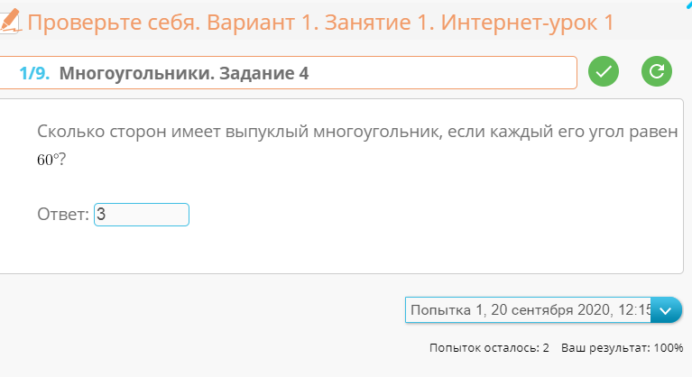
С каждой попыткой уменьшается процент выполнения
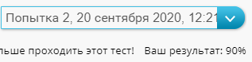
Отметка за выполнения данного задания идёт в журнал.
- задания с открытым ответом.
Для удобства использования все задания в Интернет-уроках имеют маркировку с помощью пиктограмм, которые обозначают тип задания.
Обратите внимание! Вы обязательно выполняете задания, которые назначены педагогом
Назначенные задания выделены жирным шрифтом на итоговой странице, но не назначенные задания можно выполнять, учитель проверит, и выставит отметку, Но в статистике они учитываться не будут!
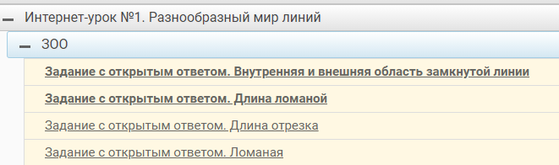
!!!КАК ВЫПОЛНИТЬ ЗОО (ЗАДАНИЯ С ОТКРЫТЫМ ОТВЕТОМ) И ОТПРАВИТЬ УЧИТЕЛЮ:
- Открыть назначенное задание на итоговой странице (выделено жирным шрифтом). В специальном окне ввести ответ.
- Кнопка «Сохранить» позволяет сохранить ответ ученика, но учителю данный ответ не будет отправлен, т.е. еще можно вносить изменения.
- Чтобы отправить ответ учителю нажмите кнопку «Отправить»
- С помощью кнопки «Прикрепить» Вы можете сфотографировать записи в тетради и прислать их учителю, не вводя информацию в поле «Введи ответ». Не забудьте после того как прикрепили файл нажать кнопку отправить
- В новой версии МЭО появилась кнопка «Нарисовать» с графическим редактором
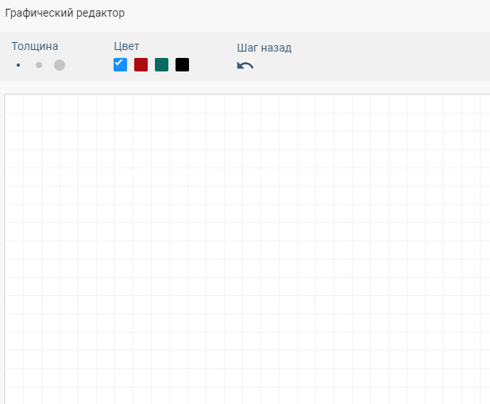
- Аудио ответ можно записать с помощью кнопки
- Свои достижения и отметку можно посмотреть в Электронном журнале в 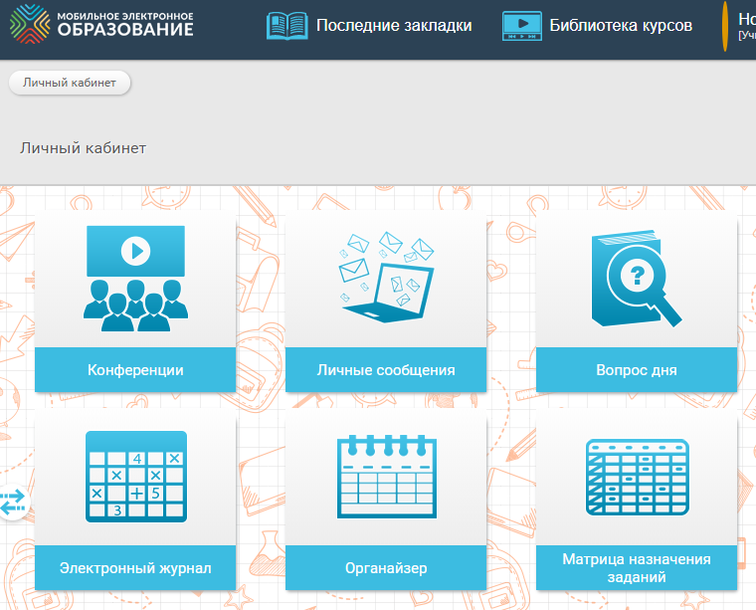личном кабинете

Откроется страница журнала, содержащая информацию о проделанной работе.
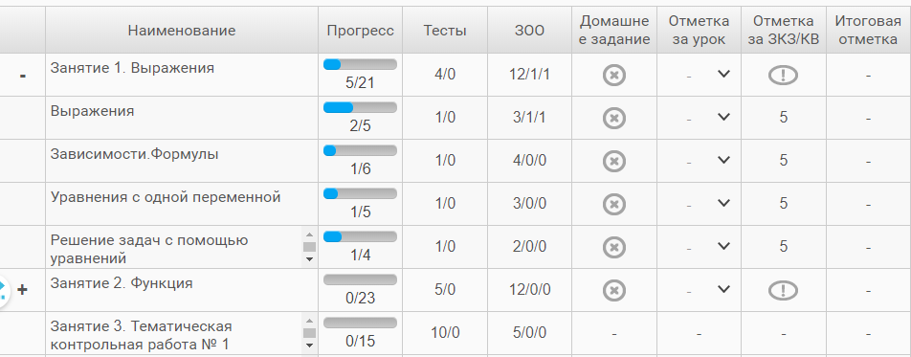
Первая цифра означает количество тестов/заданий, вторая - количество выполненных тестов/заданий, а третья – количество проверенных учителем заданий.
Обратите внимание! Учитель может выставить дополнительную оценку - «Отметка за урок».
Итоговая отметка выставляется как среднее арифметическое за выполненные тесты, ЗОО, отметки за урок и отметки за контрольные задания и ключевой вопрос.
- Чтобы выйти из системы, нажмите в правом верхнем углу на «крестик» и выберите «Выйти из системы»:

